Міністерство освіти і науки України
Національний університет «Львівська політехніка»
Кафедра систем штучного інтелекту



Звіт

Звіт
про виконання лабораторних та практичних робіт блоку № 2
На тему: «Змінні, константи, типи даних та розмір типів даних. Системи числення. Двійкова система числення. Умовні та логічні оператори. Базові операції та вбудовані функції. Ввід вивід. Коментарі. Лінійні та розгалужені алгоритми.»
з дисципліни: «Основи програмування»
до:
Лабораторної Роботи № 1
Алготестер Лабораторної Роботи № 1
Практичних Робіт до блоку № 2

Виконав:
Студент групи ШІ-14
Афанасьєв Олексій Олександрович

Тема роботи:
Змінні, константи, типи даних та розмір типів даних. Системи числення. Двійкова система числення. Умовні та логічні оператори. Базові операції та вбудовані функції. Ввід вивід. Коментарі. Лінійні та розгалужені алгоритми.

Мета роботи:
Знайомство з середовищем програмування, створення, відлагодження й виконання простої програми, що містить ввід/вивід інформації й найпростіші обчислення. Ознайомитися з принципами побудови розгалужених алгоритмів та набути практичних навичок використання умовних і логічних операторів у мові C++ для реалізації програм із різними сценаріями виконання залежно від заданих умов.

Теоретичні відомості:
- Теоретичні відомості з переліком важливих тем:
- Тема №1: Системи числення. Двійкова, вісімкова, десяткова, шістнадцяткова системи числення.
- Тема №2: Змінні, константи та основні типи даних у C++. Розміри типів даних.
- Тема №3: Базові арифметичні операції та операції порівняння.
- Тема №4: Логічні оператори (AND, OR, NOT).
- Тема №5: Умовні оператори (if, else, else if) та оператор вибору switch-case.
- Тема №6: Лінійні та розгалужені алгоритми.
- Тема №7: Ввід та вивід даних.
- Тема №8: Бібліотеки та коментарі у C++.

- Індивідуальний план опрацювання теорії:
- Тема №1: Системи числення. Двійкова, вісімкова, десяткова, шістнадцяткова системи числення.
  - Джерела Інформації:
    - Лекції Пшеничного О. Ю.
    - Як перетворювати дробові числа з десяткової системи у двійкову (і навпаки)?
    - Представлення дробових чисел у пам'яті комп'ютера: float, double, long double
  - Що опрацьовано:
    - Поняття системи числення
    - Двійкова, вісімкова, десяткова та шістнадцяткова системи числення
    - Переведення чисел між різними системами числення
    - Базові арифметичні операції у двійковій системі числення
    - Представлення від’ємних, дробових чисел у двійковій системі числення.

  - Статус: Ознайомлений
  - Початок опрацювання теми: 20.09
  - Звершення опрацювання теми: 24.09
- Тема №2: Змінні, константи та основні типи даних у C++. Розміри типів даних.
  - Джерела Інформації:
    - C++ Tutorial for Beginners - Full Course (freeCodeCamp.org):
(Частина відео)
    - Acode.com.ua : Розміри типів даних C++
    - Лекції Пшеничного О. Ю.
  - Що опрацьовано:
    - Поняття змінних і констант у C++.
    - Оголошення та ініціалізація змінних.
    - Основні типи даних: int, char, float, double, bool, long та їх призначення.
    - Розміри основних типів даних та використання оператора sizeof.

  - Статус: Ознайомлений
  - Початок опрацювання теми: 18.09
  - Звершення опрацювання теми: 1.10
- Тема №3: Базові арифметичні операції та операції порівняння.
  - Джерела Інформації:
    - C++ Tutorial for Beginners - Full Course (freeCodeCamp.org): (Частина відео)
    - Лекції Пшеничного О. Ю.
  - Що опрацьовано:
    - Основні арифметичні оператори: +, -, *, /, %.
    - Особливості цілочисельного ділення та знаходження остачі.
    - Оператори порівняння: ==, !=, <, >, <=, >=.
  - Статус: Ознайомлений
  - Початок опрацювання теми: 18.09
  - Звершення опрацювання теми: 1.10
- Тема №4: Логічні оператори (AND, OR, NOT).
  - Джерела Інформації:
    - C++ Tutorial for Beginners - Full Course (freeCodeCamp.org):
(Частина відео)
    - Лекції Пшеничного О. Ю.

  - Що опрацьовано:
    - Поняття логічних виразів та логічних значень.
    - Логічний оператор AND (&&).
    - Логічний оператор OR (||).
    - Логічний оператор NOT (!).

  - Статус: Ознайомлений
  - Початок опрацювання теми: 18.09
  - Звершення опрацювання теми: 20.09
- Тема №5: Умовні оператори (if, else, else if) та оператор вибору switch-case.
  - Джерела Інформації:
    - C++ Tutorial for Beginners - Full Course (freeCodeCamp.org):
(Частина відео)
    - Лекції Пшеничного О. Ю.
    - w3schools.com: C++ Switch
  - Що опрацьовано:
    - Використання конструкцій if та if-else, else if.
    - Вкладені та комбіновані умовні конструкції.
    - Використання switch-case для вибору одного з кількох варіантів. Case, break, default.

  - Статус: Ознайомлений
  - Початок опрацювання теми: 18.09
  - Звершення опрацювання теми: 1.10
- Тема №6: Лінійні та розгалужені алгоритми.
  - Джерела Інформації:
    - C++ Tutorial for Beginners - Full Course (freeCodeCamp.org):
(Частина відео)
    - Інтерактивна розгортка з практичних
  - Що опрацьовано:
    - Поняття лінійного алгоритму та послідовного виконання команд.
    - Поняття розгалуженого алгоритму.
    - Побудова алгоритмів із вибором дій залежно від умови.
    - Представлення розгалужених алгоритмів за допомогою блок-схем.

  - Статус: Ознайомлений
  - Початок опрацювання теми: 23.09
  - Звершення опрацювання теми: 3.10
- Тема №7: Ввід та вивід даних.
  - Джерела Інформації:
    - Лекції Пшеничного О. Ю.
    - Neso Academy: Input and Output in C++.
    - C++ iomanip with setw() alignment.
  - Що опрацьовано:
    - Стандартні потоки вводу та виводу в C++.
    - Введення даних за допомогою cin <<.
    - Виведення даних за допомогою cout >>.
    - Нюанси форматування виводу, використання бібліотеки iomanip для форматування виводу.
  - Статус: Ознайомлений
  - Початок опрацювання теми: 8.09
  - Звершення опрацювання теми: 19.09
- Тема №8: Бібліотеки та коментарі у C++.
  - Джерела Інформації:
    - Michael Forest: C++ Libraries For Beginners
    - CodeLucky: C++ Comments: Master Documentation for Clean, Readable Code 🚀
  - Що опрацьовано:
    - Поняття бібліотеки та заголовкового файлу в C++.
    - Підключення бібліотек за допомогою директиви #include.
    - Використання стандартних бібліотек, зокрема iostream і cmath.
    - Однорядкові (//) та багаторядкові (/* ... */) коментарі.
    - Призначення коментарів та правила написання зрозумілого документованого коду.

  - Статус: Ознайомлений
  - Початок опрацювання теми: 28.09
  - Звершення опрацювання теми: 4.10

Виконання роботи:

1. Опрацювання завдання та вимог до програм та середовища:

Завдання №1 Lab# programming: Lab 1 Task 1
- Варіант завдання: 12
- Деталі завдання: Обчислити значення виразу при різних дійсних типах даних (float й double). Порівняти й пояснити отримані результати.
- Важливі деталі для врахування в імплементації програми: Обчислення варто виконувати з використанням проміжних змінних. Для вводу й виводу даних використати операції >> й << і стандартні потоки cin й cout. Для обчислення степеня можна використати функцію pow(x,y) збібліотечного файлу math.h.

Завдання №2 Lab# programming: Lab 1 Task 2
- Варіант завдання: 12
- Обчислити значення виразів. Пояснити отримані результати.

Завдання №3 Lab# programming: Algotester Lab 1
- Варіант завдання: 3
- Персонажу по одному дають сторони 5 кубів 𝑎1.⁢.5, з яких він будує піраміду.
Коли він отримує куб з ребром 𝑎𝑖 - він його ставить на існуючий, перший ставить на підлогу (вона безмежна).
Якщо в якийсь момент об’єм куба у руці (який будуть ставити) буде більший ніж у куба на вершині піраміди - персонаж програє і гра закінчується. Розмір усіх наступних кубів після програшу не враховується.
Тобто якщо 𝑎𝑖−1 <𝑎𝑖 - це програш.
Ваше завдання - сказати як закінчиться гра.

Завдання №4 Experimental Exercises Activities - Binary Calculations
- Завдання на калькуляції в двійковій системі:
1. Згенерувати в рандомайзері десяткове число y від 15 до 89
2. Згенерувати в рандомайзері десяткове число x від 15 до 89
3. Перевести y у двійкову систему числення
4. Перевести x у двійкову систему числення
5. Додати два двійкових числа x та y
6. Поділити отриману суму на менше згенероване число
7. Перевести результат ділення в десяткове число

Завдання №5 Practice# programming: Class Practice Task
- Розв’язати і реалізувати задачу Аналізатор надійності пароля:
Ви створюєте простий аналізатор надійності пароля. Користувач описує свій пароль, його довжину та які типи символів у ньому є, а програма визначає рівень надійності і видає рекомендацію, що саме варто виправити.
Програма не зчитує сам пароль, а працює з його характеристиками.
- Важливі деталі для врахування в імплементації програми:сторонні бібліотеки використовувати заборонено. Використовуйте таку логіку:
- if else, щоб вирішити, чи пароль проходить мінімальні вимоги.
- if, else if, щоб визначити рівень надійності (від 1 до 5).
- switch case, щоб видати рекомендацію відповідно до рівня.
- Використати кожен з логічних операторів AND, OR, NOT щонайменше один раз.
- За потреби комбінувати оператори.
- Кожна гілка switch має завершуватися break; гілка default присутня.
- Прокоментувати код, за зразком минулого епіку.
- Пройти всі 16 тест-кейсів.
Завдання №6 Practice# programming: Self Practice Task ()
- Реалізувати задачу «Підтягування» на Algotester

Завдання №7 Practice# programming: Self Practice Task ()
- Реалізувати задачу «Задача про задачі» на Algotester

Завдання №8 Practice# programming: Self Practice Task ()
- Реалізувати задачу «Скільки заплатити?» на Algotester

Завдання №9 Result Documentation Report and Outcomes List Placement Activities
- Ознайомитись з Word та створенням звітів на практичні та лабораторні. Оформити звіт до лабораторної.

Завдання №10 Results Evaluation and Release
- Створити PR зі своєї гілки на main, запросити мінімум двох учасників команди провести Code Review та отримати approve від них.

2. Дизайн та планована оцінка часу виконання завдань:

Програма №1 Lab 1 Task 1
- Блок-схема:
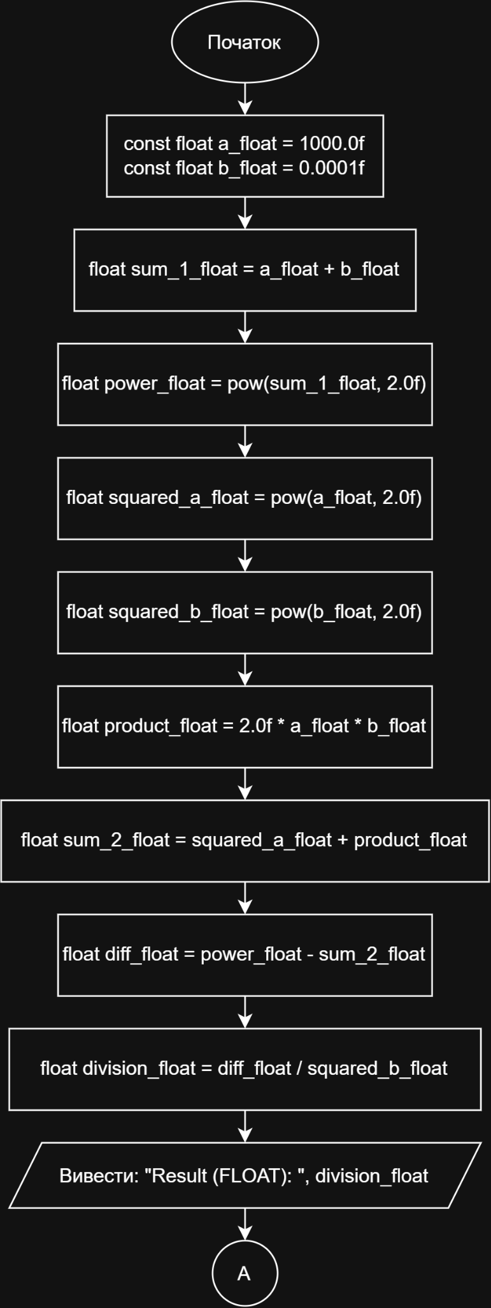
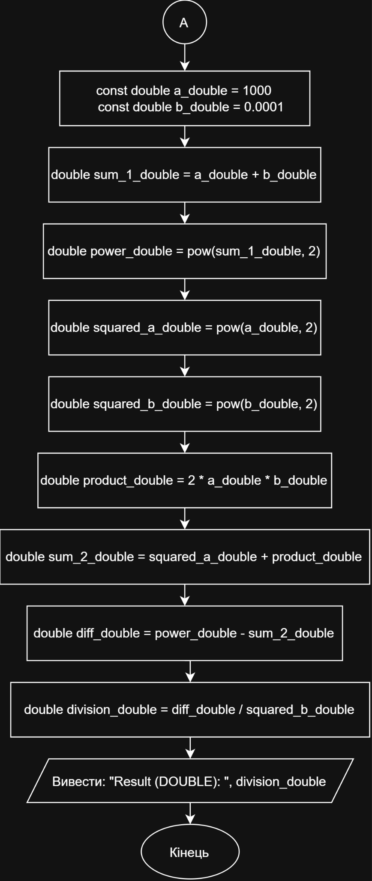
Рис. 1 Блок-схема до першого завдання лаб.
- Планований час на реалізацію: 20 хв.

Програма №2 Аналізатор надійності пароля
- Блок-схема:

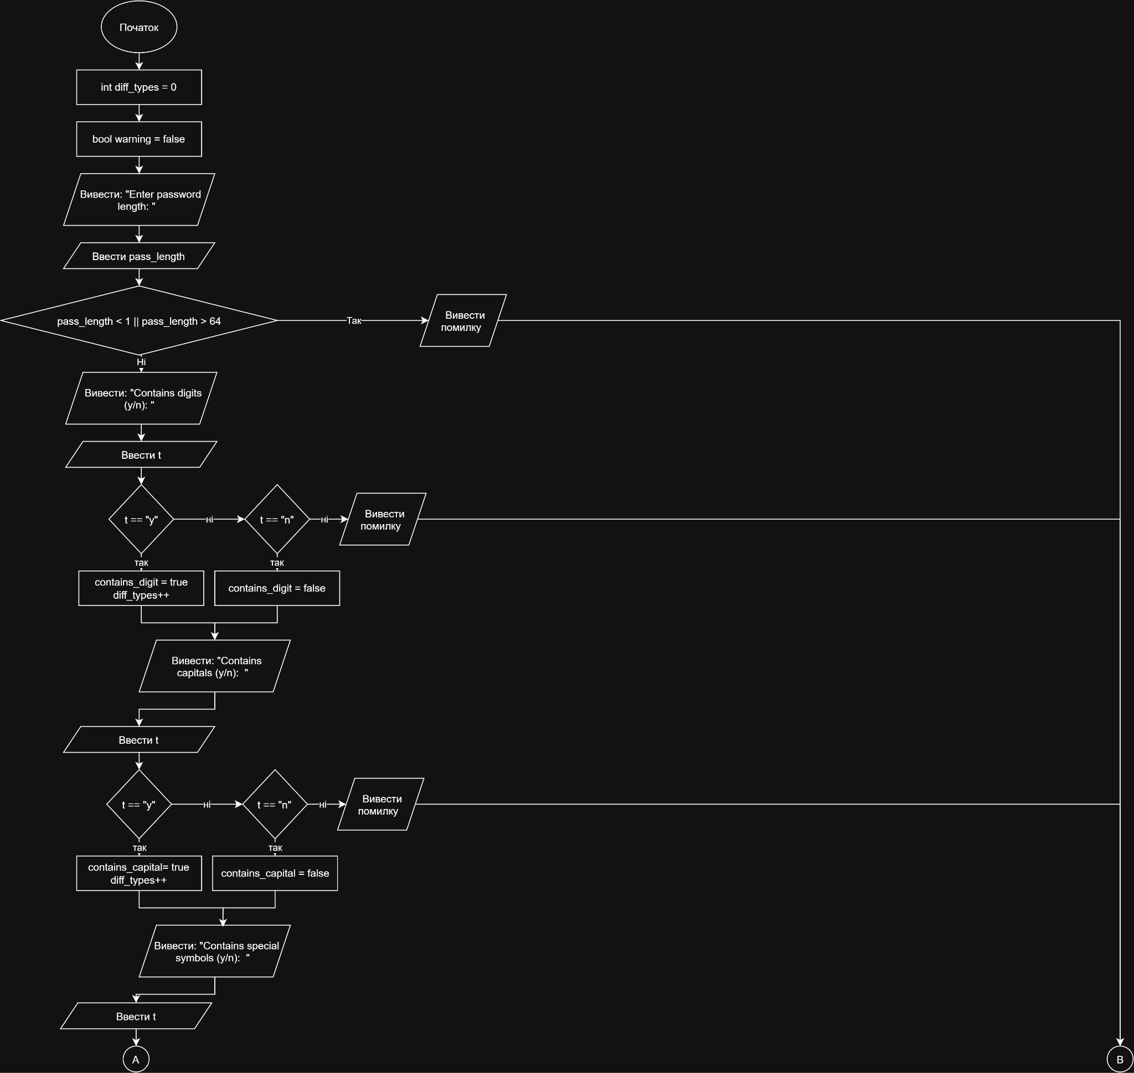

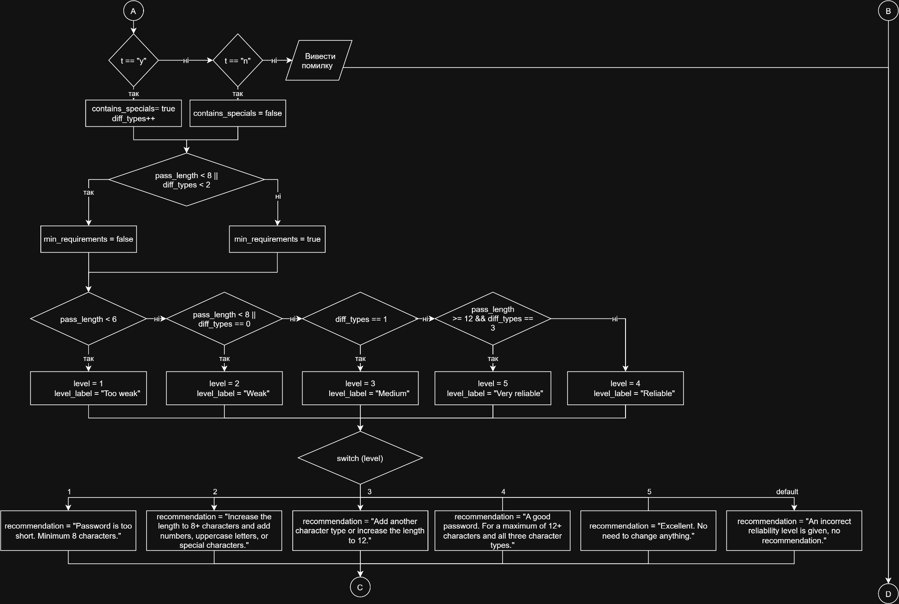

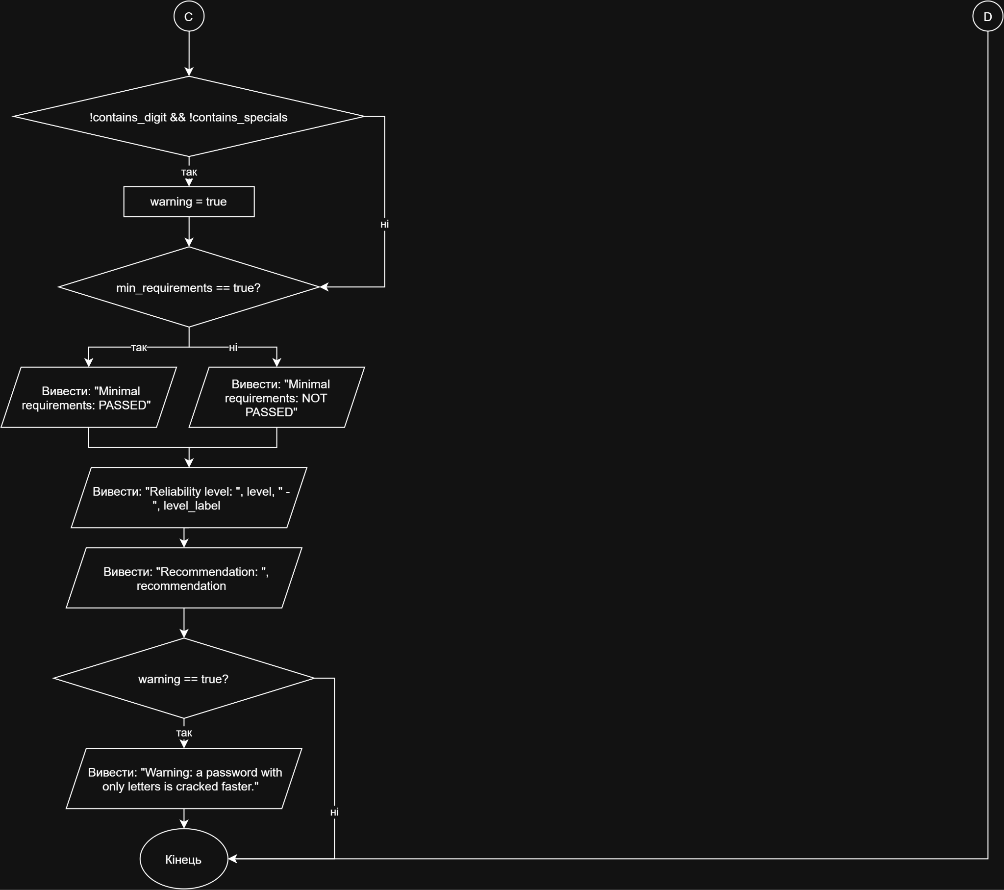
Рис. 2 Блок-схема до практичної задачі
Рис. 1 Блок-схема до задачі Автономність портативної зарядної станції
- Планований час на реалізацію: 1 год.

3. Код програм з посиланням на зовнішні ресурси:

Завдання №1 Lab# programming: Lab 1 Task 1
/*
Задача: Lab 1 task 1 (variant - 12)
Виконав: Афанасьєв Олексій (ШІ-14)
*/
#include <iostream>
#include <cmath>

using namespace std;

int main()
{
//Задання констант типу float
const float a_float = 1000;
const float b_float = 0.0001;

//Обчислення виразу зі збереженням проміжних значень (FLOAT)
float sum_1_float = a_float + b_float;
float power_float = pow(sum_1_float, 2.0f);
float squared_a_float = pow(a_float, 2.0f);
float squared_b_float = pow(b_float, 2.0f);
float product_float = 2.0f * a_float * b_float;
float sum_2_float = squared_a_float + product_float;
float diff_float = power_float - sum_2_float;
float division_float = diff_float / squared_b_float;

//Виведення результату (FLOAT)
cout << "Result (FLOAT): " << division_float;

cout << endl;

//Задання констант типу double
const double a_double = 1000;
const double b_double = 0.0001;

//Обчислення виразу зі збереженням проміжних значень (DOUBLE)
double sum_1_double = a_double + b_double;
double power_double = pow(sum_1_double, 2);
double squared_a_double = pow(a_double, 2);
double squared_b_double = pow(b_double, 2);
double product_double = 2 * a_double * b_double;
double sum_2_double = squared_a_double + product_double;
double diff_double = power_double - sum_2_double;
double division_double = diff_double / squared_b_double;

//Виведення результату (DOUBLE)
cout << "Result (DOUBLE): " << division_double;
return 0;
}
Code #1. Код до першого завдання лабораторної (Варіант-12)
Посилання на файл коду в пулреквесті: https://github.com/artificial-intelligence-department/ai_programming_playground_2026/pull/249/changes#diff-8e18ea64382ca467a7a2032b60a1019037b31fa706b29396d3ddd7472ce41761
Завдання №2 Lab# programming: Lab 1 Task 2
/*
Задача: Lab 1 task 2 (variant - 12)
Виконав: Афанасьєв Олексій (ШІ-14)
*/

#include <iostream>

using namespace std;

int main()
{
int M, N;

cout << "Enter n: ";
cin >> N;
cout << "Enter m: ";
cin >> M;

int m = M;
int n = N;

int task1 = -(-m) - ++n;
cout << "1) - -m-++n = " << task1 << endl;

m = M;
n = N;

bool task2 = m*n < n++;
cout << "2) m*n < n++ is " << (task2 ? "true" : "false") << endl;

m = M;
n = N;

bool task3 = n-- > m++;
cout << "3) n-- > m++ is " << (task3 ? "true" : "false") << endl;

cout << "Where n = " << N << ", m = " << M;

return 0;
}

Code #2. Код до другого завдання лабораторної (Варіант-12)
Посилання на файл коду в пулреквесті: https://github.com/artificial-intelligence-department/ai_programming_playground_2026/pull/249/changes#diff-60e2c25af1783f9790f821fa2e4951cf9a04e58b24e7d666ff8c42527c119d3d

Завдання №3 Lab# programming: Algotester Lab 1
/*
Задача: Lab 1v3 (Algotester)
Виконав: Афанасьєв Олексій (ШІ-14)
*/

#include <iostream>

using namespace std;

int main()
{
long long a, a_old;
cin >> a_old;

if(a_old <= 0)
{
cout << "ERROR";
return 0;
}

for(int i = 1; i < 5; i++)
{
cin >> a;
if(a <= 0)
{
cout << "ERROR";
return 0;
}
if(a > a_old)
{
cout << "LOSS";
return 0;
}
a_old = a;

}
cout << "WIN";

return 0;
}

Code #3. Код до Algotester Lab 1v3
Посилання на файл коду в пулреквесті: https://github.com/artificial-intelligence-department/ai_programming_playground_2026/pull/249/changes#diff-74c2e2223c5adcc6df5b2c4551bf7b931efdff934f926dae9e150a574083dd18

Завдання №5 Аналізатор надійності пароля (Практичне завдання)
/*
Задача: Аналізатор надійності пароля
Виконав: Афанасьєв Олексій (ШІ-14)
*/
#include <iostream>
#include <string>

using namespace std;

int main()
{
//Ініціалізація змінних

int pass_length; //Довжина пароля
int level; //Рівень надійності пароля
string t; //Проміжна змінна для конвертації рядкової відповіді 'y'/'n' у bool
string level_label; //Назва рівня надійності пароля
string recommendation; //Текст рекомендації до пароля
bool warning;
bool contains_digit; //Чи містить пароль цифри
bool contains_capital; //Чи містить пароль великі літери
bool contains_specials; //Чи містить пароль спеціальні знаки

int diff_types = 0; //Кількість типів символів
bool min_requirements; //Чи пройдено мінімальні вимоги до пароля

//Блок введення змінних користувачем і їх валідацієя
cout << "Enter password length: ";
cin >> pass_length;
if(pass_length < 1 || pass_length > 64)
{
cout << "Error: length must be between 1 and 64.";
return 1;
}

cout << "Contains digits (y/n): ";
cin >> t;
if(t == "y")
{
contains_digit = true;
diff_types++;
}
else if(t == "n")
{
contains_digit = false;
}
else
{
cout << "Error: answer with either 'y' or 'n'.";
return 1;
}

cout << "Contains capitals (y/n): ";
cin >> t;
if(t == "y")
{
contains_capital = true;
diff_types++;
}
else if(t == "n")
{
contains_capital = false;
}
else
{
cout << "Error: answer with either 'y' or 'n'.";
return 1;
}

cout << "Contains special symbols (y/n): ";
cin >> t;
if(t == "y")
{
contains_specials = true;
diff_types++;
}
else if(t == "n")
{
contains_specials = false;
}
else
{
cout << "Error: answer with either 'y' or 'n'.";
return 1;
}

//Перевірка на проходження мінімальних вимог до пароля
if(pass_length < 8 || diff_types < 2)
{
min_requirements = false;
}
else
{
min_requirements = true;
}

//Визначення рівня надійності пароля
if(pass_length < 6)
{
level = 1;
level_label = "Too weak";
}
else if(pass_length < 8 || diff_types == 0)
{
level = 2;
level_label = "Weak";
}
else if(diff_types == 1)
{
level = 3;
level_label = "Medium";
}
else if(pass_length >= 12 && diff_types == 3)
{
level = 5;
level_label = "Very reliable";
}
else
{
level = 4;
level_label = "Reliable";
}

//Визначення рекомендації в залежності від рівня надійності пароля. Використовуємо switch case
switch (level)
{
case 1:
recommendation = "Password is too short. Minimum 8 characters.";
break;
case 2:
recommendation = "Increase the length to 8+ characters and add numbers, uppercase letters, or special characters.";
break;
case 3:
recommendation = "Add another character type or increase the length to 12.";
break;
case 4:
recommendation = "A good password. For a maximum of 12+ characters and all three character types.";
break;
case 5:
recommendation = "Excellent. No need to change anything.";
break;
default:
recommendation = "An incorrect reliability level is given, no recommendation.";
break;
}

if(!contains_digit && !contains_specials) warning = true;

//Блок виведення
cout << endl;
cout << "Minimal requirements: " << (min_requirements ? "PASSED" : "NOT PASSED") << endl;
cout << "Reliability level: " << level << " - " << level_label << endl;
cout << "Recommendation: " << recommendation;
if(warning) cout << endl << "Warning: a password with only letters is cracked faster.";

return 0;
}

Code #4. Код до задачі Аналізатор надійності пароля (Практична робота)
Посилання на файл коду в пулреквесті: https://github.com/artificial-intelligence-department/ai_programming_playground_2026/pull/249/changes#diff-2111fada0abaee4a5c0e440a5edc55fb90bd6e36cafb0478856684edb666d1b9
Завдання №6 Підтягування (Algotester)
/*
Задача: Підтягування (Algotester)
Виконав: Афанасьєв Олексій (ШІ-14)
*/

#include <iostream>

using namespace std;

int main()
{
int n, m, k;
cin >> n >> m >> k;

int r = n * k;

cout << (r > m ? r : m);

return 0;
}

Code #5. Код до задачі Підтягування (Algotester)
Посилання на файл коду в пулреквесті: https://github.com/artificial-intelligence-department/ai_programming_playground_2026/pull/249/changes#diff-4dd7d37f9c080bbc85189aa5875a944768b145cc20c101b5a45af365b3b252e4

Завдання №7 Задача про задачі (Algotester)
/*
Задача: Задача про задачі (Algotester)
Виконав: Афанасьєв Олексій (ШІ-14)
*/

#include <iostream>

using namespace std;

int main()
{
short a, b, c;
cin >> a >> b >> c;
if(a + b <= 47 || a + c <= 47 || b + c <= 47)
{
cout << "YES";
}
else
{
cout << "NO";
}
return 0;
}

Code #6. Код до задачі Задача про задачі (Algotester)
Посилання на файл коду в пулреквесті: https://github.com/artificial-intelligence-department/ai_programming_playground_2026/pull/249/changes#diff-427ab82e965c30ff7a7135fa06b2ed21709c33fea07d7c236365e39a50a8749f

Завдання №8 Скільки заплатити? (Algotester)
/*
Задача: Скільки заплатити? (Algotester)
Виконав: Афанасьєв Олексій (ШІ-14)
*/

#include <iostream>

using namespace std;

int main()
{
int a, b, mn, mx;
cin >> a >> b;

if(a < b)
{
mn = a;
mx = b;
}
else
{
mn = b;
mx = a;
}

cout << (mx - mn == 1 ? -1 : mn + 1);

return 0;
}

Code #7. Код до задачі Скільки заплатити? (Algotester)
Посилання на файл коду в пулреквесті: https://github.com/artificial-intelligence-department/ai_programming_playground_2026/pull/249/changes#diff-95bb7f7a6bf343b12822a51d230be92b6bd63fb146f061dd3c7181b1d236eff1

5. Результати виконання завдань, тестування та фактично затрачений час:
Завдання №1 Lab# programming: Lab 1 Task 1
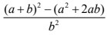
Теоретично при розкритті дужок виразу отримаємо $b^{2}÷b^{2} = 1$. Але при виконанні програми зі значеннями a = 1000, b = 0.0001 отримуємо:
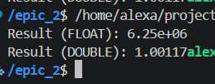
Рис. 3 Результат програми Lab1Task1
Під час обчислення з типом float отримано значну похибку, оскільки відбувається віднімання двох великих близьких чисел, а точності float недостатньо для збереження всіх значущих цифр. При використанні double точність вища, тому отриманий результат значно ближчий до теоретичного значення.
Час затрачений на виконання завдання: 15 хв.
Завдання №2 Lab# programming: Lab 1 Task 2
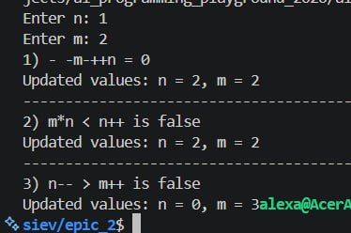
Рис. 4 Результат програми Lab1Task2

- - -m-++n: маємо два унарних мінуси перед m, тоді - -m = m, від m віднімаємо префіксний інкремент ++n, тобто спочатку значення в змінній n збільшиться на 1, а потім вже виконаємо різницю m - (n+1).
- m*n < n++: порівнюємо добуток m*n з постфіксним інкрементом n++, тому спочатку порівняємо m*n та n, а після порівняння значення в змінній n збільшиться на 1.
- n-- > m++: порівнюємо постфіксний декремент n з постфіксним інкрементом m, тому спочатку порівняємо n та m, а після порівняння значення в змінній n зменшиться на 1, а в змінній m збільшиться на 1.
Час затрачений на виконання завдання: 15 хв.
Завдання №3 Lab# programming: Algotester Lab 1
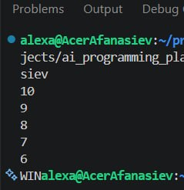
Рис. 5 Тест-кейс з перемогою

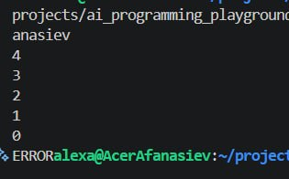
Рис. 6 Тест-кейс з помилкою
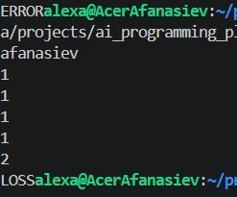
Рис. 7 Тест-кейс з поразкою

Час затрачений на виконання завдання: 10 хв.

Завдання №5 Practice# programming: Class Practice Task
Тест кейси
№ | Вхід (довжина; циф; вел; спец) | Мін. вимоги | Рівень | Попередження
1 | 4; n; n; n | НЕ ПРОЙДЕНО | 1 Дуже слабкий | так
2 | 5; y; y; y | НЕ ПРОЙДЕНО | 1 Дуже слабкий | ні
3 | 6; n; n; n | НЕ ПРОЙДЕНО | 2 Слабкий | так
4 | 7; y; y; y | НЕ ПРОЙДЕНО | 2 Слабкий | ні
5 | 8; n; n; n | НЕ ПРОЙДЕНО | 2 Слабкий | так
6 | 10; y; n; n | НЕ ПРОЙДЕНО | 3 Середній | ні
7 | 10; n; y; n | НЕ ПРОЙДЕНО | 3 Середній | так
8 | 16; y; n; n | НЕ ПРОЙДЕНО | 3 Середній | ні
9 | 9; y; y; y | ПРОЙДЕНО | 4 Надійний | ні
10 | 12; y; y; n | ПРОЙДЕНО | 4 Надійний | ні
11 | 12; y; y; y | ПРОЙДЕНО | 5 Дуже надійний | ні
12 | 14; y; y; y | ПРОЙДЕНО | 5 Дуже надійний | ні
13 | 64; y; y; y | ПРОЙДЕНО | 5 Дуже надійний | ні
14 | 0; y; y; y | помилка вводу | — | —
15 | 65; y; y; y | помилка вводу | — | —
16 | 10; y; x; n | помилка вводу | — | —

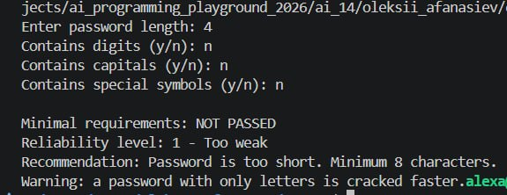
Рис. 8 Тест-кейс 1
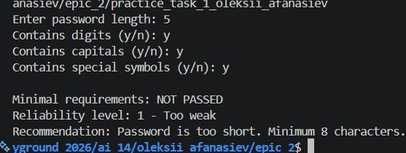
Рис. 9 Тест-кейс 2
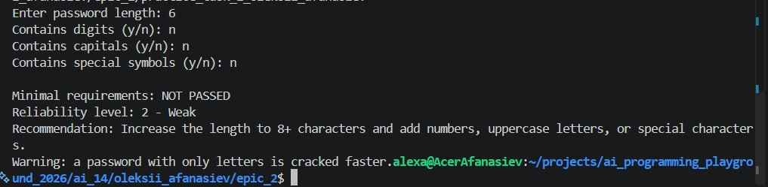
Рис. 10 Тест-кейс 3
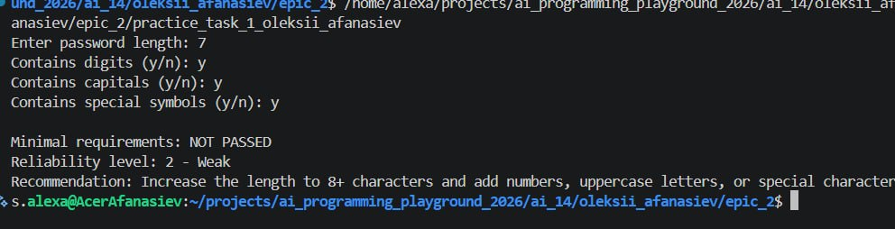
Рис. 11 Тест-кейс 4
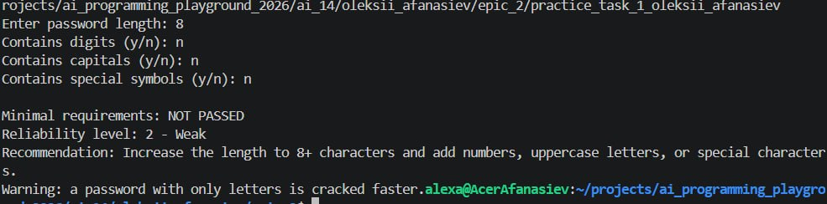
Рис. 12 Тест-кейс 5
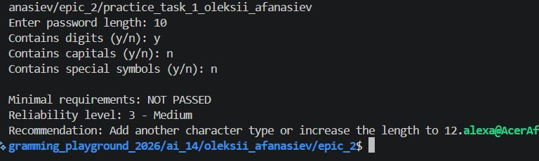
Рис. 13 Тест-кейс 6
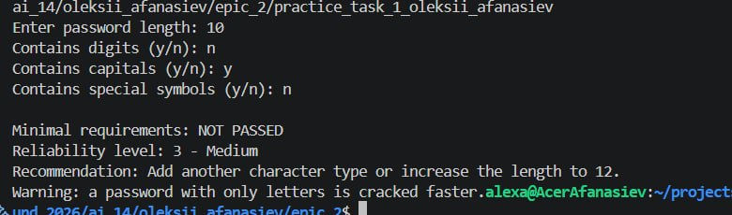
Рис. 14 Тест-кейс 7
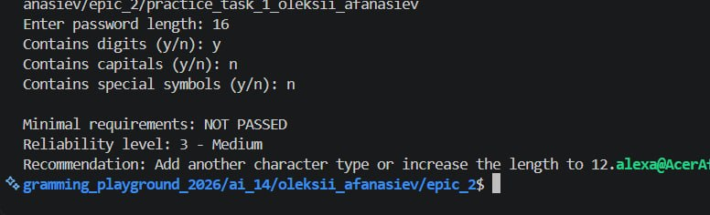
Рис. 15 Тест-кейс 8
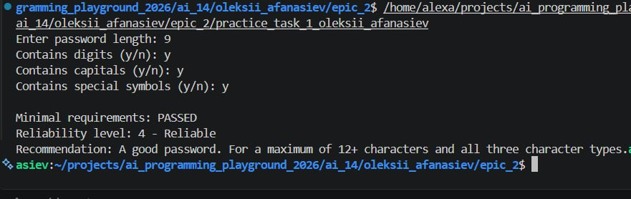
Рис. 16 Тест-кейс 9
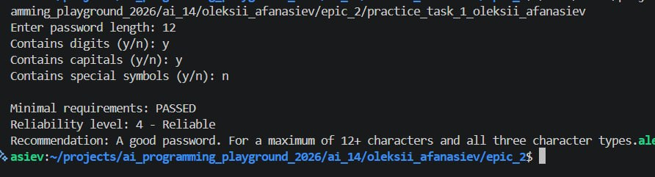
Рис. 17 Тест-кейс 10
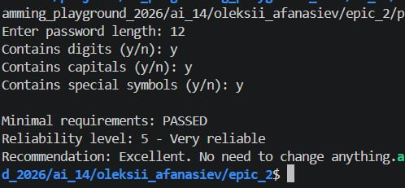
Рис. 18 Тест-кейс 11
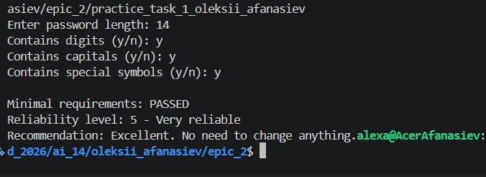
Рис. 19 Тест-кейс 12
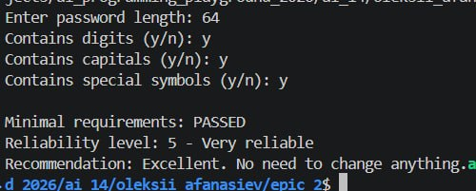
Рис. 20 Тест-кейс 13
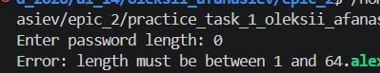
Рис. 21 Тест-кейс 14
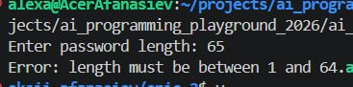
Рис. 22 Тест-кейс 15
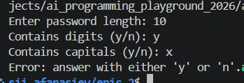
Рис. 23 Тест-кейс 16

Час затрачений на виконання завдання: 1 год.
Завдання №6 Practice# programming: Self Practice Task ()
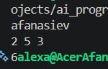
Рис. 24 Результат роботи програми

Час затрачений на виконання завдання: 5 хв.

Завдання №7 Practice# programming: Self Practice Task ()
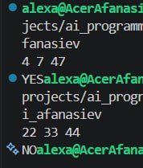
Рис. 25 Два тести з результатми YES та NO

Час затрачений на виконання завдання: 10 хв.

Завдання №8 Practice# programming: Self Practice Task ()
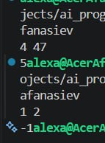
Рис. 26 Два тест-кейси

Завдання №4 Experimental Exercises Activities - Binary Calculations

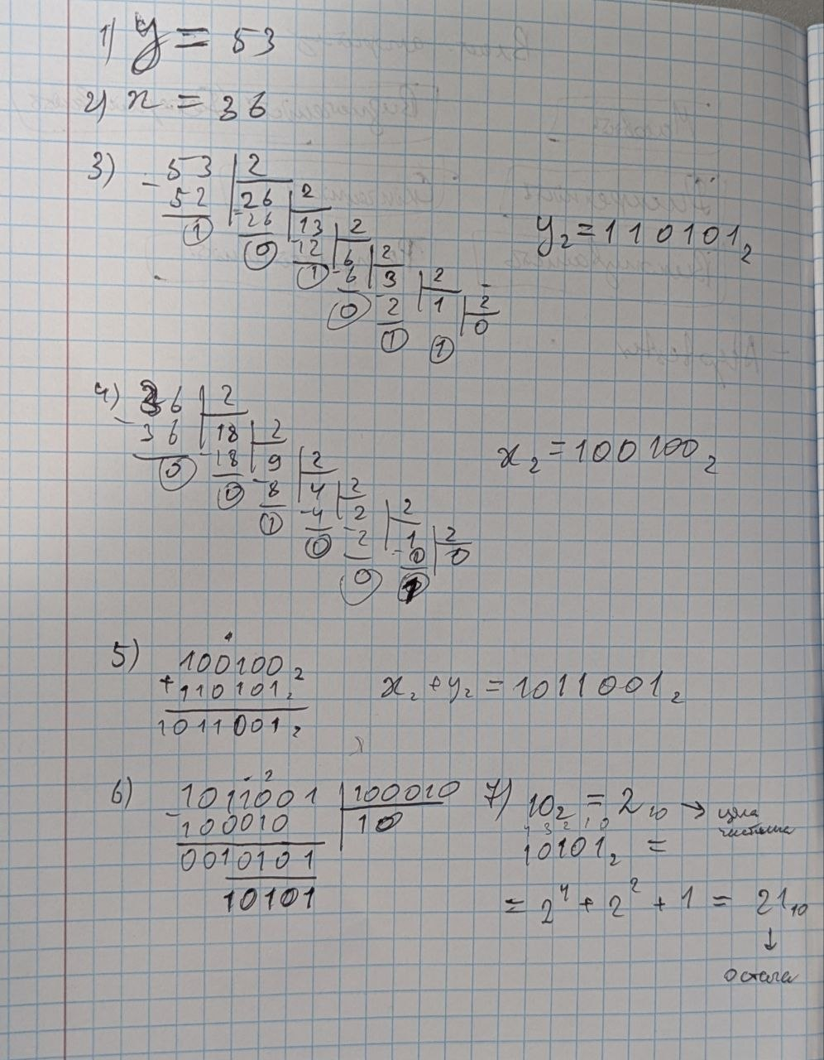
Рис. 27 Практика з двійковою системою

Час затрачений на виконання завдання: 10 хв.

6. Кооперація з командою:

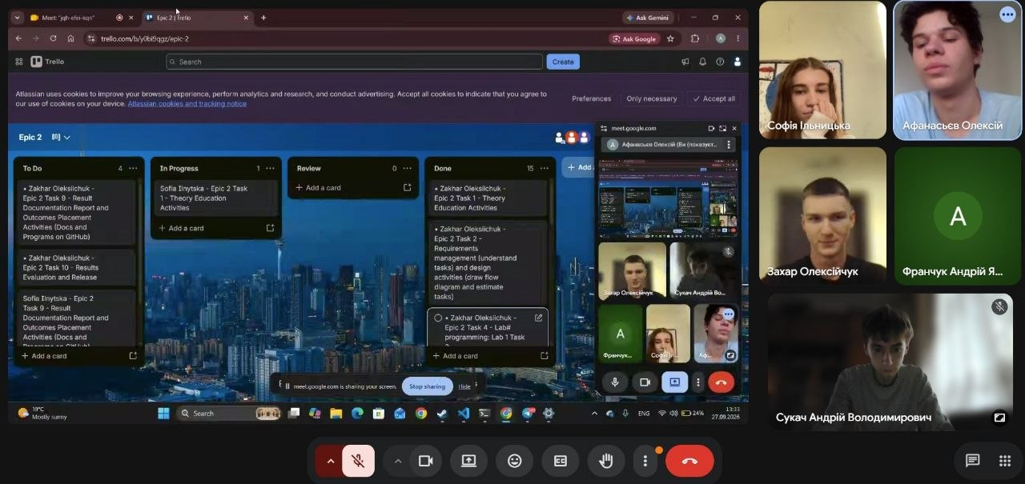
Рис. 12 Перша зустріч з командою (Створено дошку Trello)
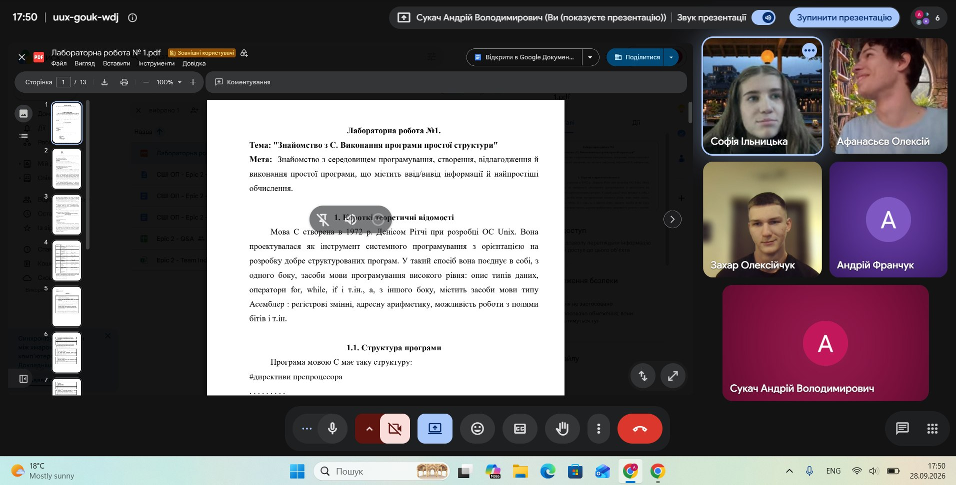
Рис. 13 Друга зустріч з командою (Обговорення задач лабораторної)

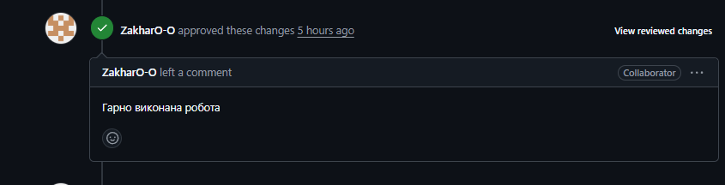Рис. 14 Коментар у рев’ю до PR №1
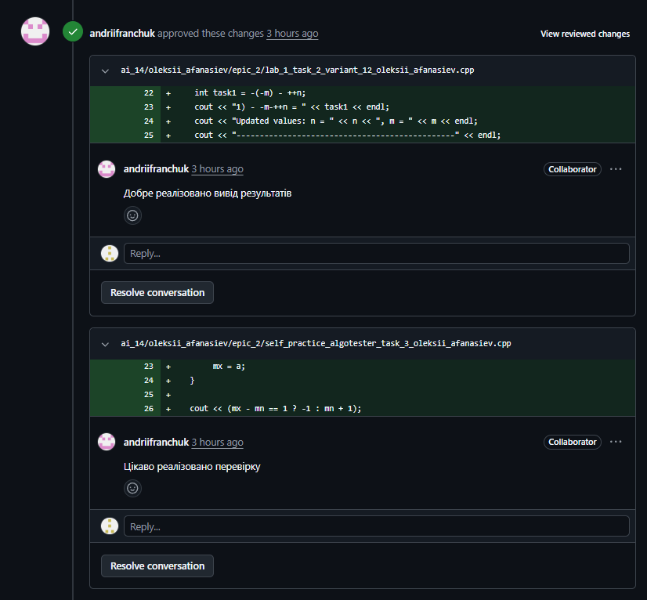Рис. 15 Коментар у рев’ю до PR №2

Висновки:
У ході виконання роботи було поглиблено знання основ програмування мовою C++ та опрацьовано побудову лінійних і розгалужених алгоритмів. Опрацьовано системи числення, поняття бібліотек в C++, види та випадки використання коментарів. Теоретичні відомості були закріплені під час виконання лабораторних, практичних та індивідуальних завдань, що дало змогу застосувати типи даних, арифметичні й логічні операції, умовні конструкції та засоби вводу і виводу на практиці.
Здобуті навички:
- Змінні, константи та типи даних: закріплено навички оголошення та ініціалізації змінних і констант, вибору відповідного типу даних та роботи з int, short, long long, float, double, char і bool.
- Розміри та точність типів даних: опрацьовано розмірності різних типів даних, досліджено відмінності між типами float і double, вплив точності представлення дійсних чисел на результати обчислень та використання оператора sizeof.
- Арифметичні операції: опрацьовано використання операторів +, -, *, /, %, порядок виконання операцій та обчислення складніших математичних виразів із проміжними змінними. У лабораторній роботі окремо передбачено порівняння результатів обчислень для float і double.
- Оператори інкременту та декременту: опрацьовано відмінності між префіксними та постфіксними інкрементами/декрементами.
- Операції порівняння та логічні оператори: закріплено використання операторів <, >, <=, >=, ==, !=, а також логічних операторів &&, ||, ! для побудови складених умов.
- Умовні конструкції: отримано практичні навички використання if, else, else if та switch-case для реалізації програм із кількома можливими сценаріями виконання. Практична задача окремо вимагала застосування всіх цих конструкцій.
- Ввід та вивід даних: закріплено роботу зі стандартними потоками cin і cout, а також валідацію введених користувачем значень.
- Системи числення: опрацьовано двійкову, вісімкову, десяткову та шістнадцяткову системи числення, переведення чисел між ними та виконання базових арифметичних операцій у двійковій системі.

